北京大学
毕业论文（设计）管理系统
学生使用手册

政府管理学院
2021.11

一、登录

1.登录系统
★第1步：登录网址：http://pku.co.cnki.net/（http后无s)
★第2步：选择登录方式（账号密码登录或者已绑定微信登录）
★第3步：输入账号密码或者使用微信“扫一扫”功能，登录系统（选“学生”类型） 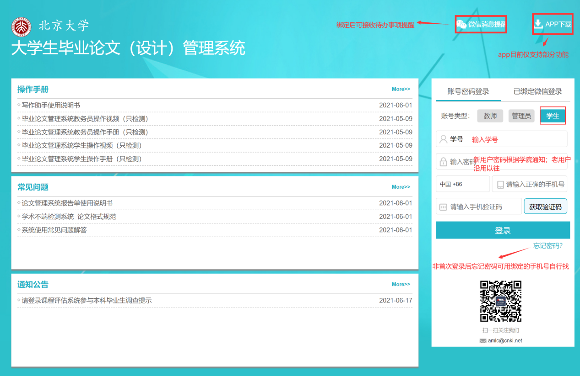
用户名：本人学号
密码：s学号（例：s1800016xxx）
登录后请修改密码。

二、拟题、双选

1、双选达成
学生发起论文题目申报，选择导师，学院审核通过，则达成双选关系。
1）点击“首页-申报题目”，进入如下界面，填写后提交
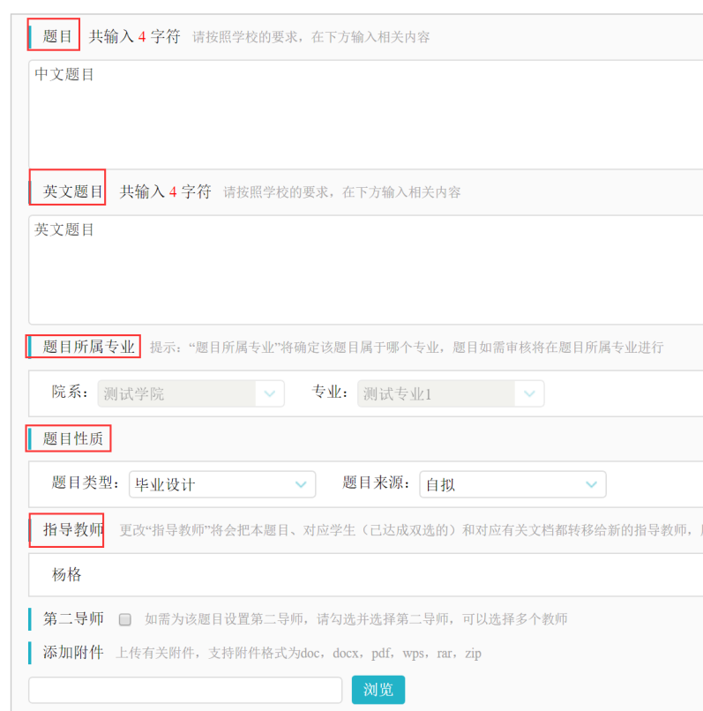
2））扫描开题审核表（本人和导师已签字），文件名：政管开题--学号姓名，文件格式PDF。
3）添加附件，上传开题审核表PDF 文件。
3）无问题后提交等待学院审核通过即可。

2、题目修改
审核通过后的题目如需修改，可找学院本科教务办公室的老师给予修改权限。

中期报告
★提交：选择“中期管理-中期情况”打开页面，或者在学生首页的“过程文档信息-中期报告”栏的“点击提交”打开页面，按照系统要求进行填写提交。
★修改：审核通过后，如需修改，可找学院本科教务办公室的老师给予修改权限。

四、论文查重稿
★第1步：选择“论文查重”打开页面，或者在学生首页的“过程文档信息-毕业设计（论文）”栏的“点击提交”打开页面
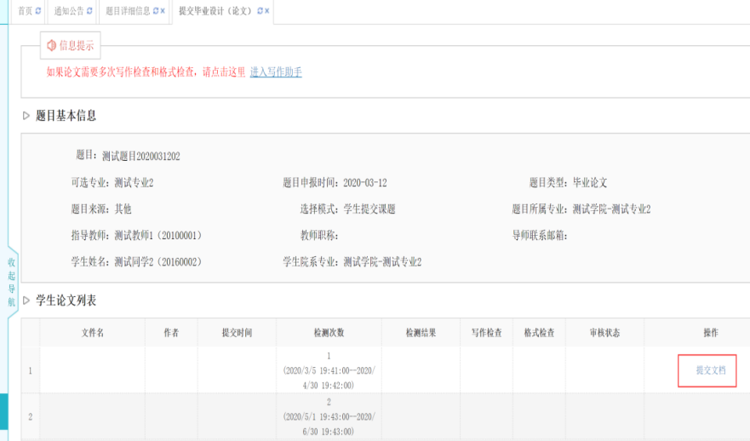
★第2步：输入关键词等内容，添加待上传的毕设（论文）文档，选择是否添加附件或其他内容（比如网址链接等），进行提交。
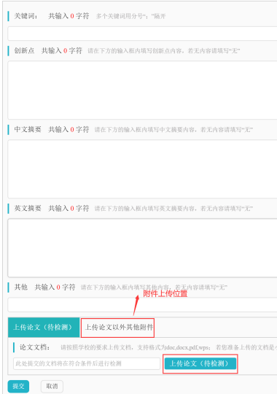
*目前学校设置两次检测机会，具体检测时间听从学院具体安排。学生在每次截止时间到期前可进行修改再上传，系统将会自动在到期后对最后上传的版本进行检测，并给出结果。学校规定两次机会，请同学珍惜。
*检测后，学生可以查看报告单。

五、论文终版提交
学院开通最终版提交权限以后，学生可看到论文终版提交按钮，页面与提交待检测论文页面相同。位置如下：论文终版管理-论文终版
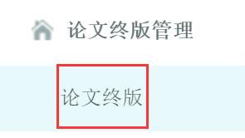
进入页面后，点击“提交文档”即可

